INSPECCIÓN | INSPECCIÓN A LA CONDICION DE ARRIBO Y SUPERVISIÓN AL DESCONSOLIDADO DE 05x40 HC
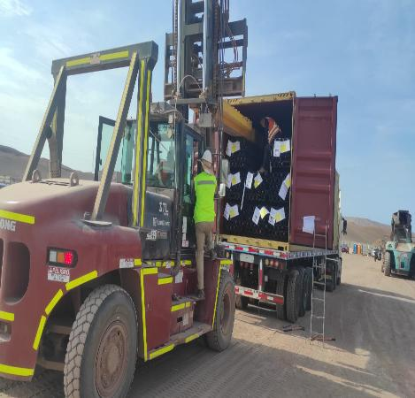
INSPECCIÓN POR CUENTA DE | : ALTIUS LOGÍSTICA CHILE SpA
SOLICITADA POR | : Sr. Juan Manuel Prieto, Gerente de Proyectos / Altius Logística Chile Spa
REFERENCIA DEL CLIENTE | : 54071 - SFC-231554 / 54075 - SFC-231711
PROYECTO | : Copiapó Energía Solar SPA.

ALCANCE DE LA  INSPECCIÓN | : Inspección a la condición de arribo y supervisión al desconsolidado de 05x40 HC.

NAVE | : N/A | PUERTO EMBARQUE | : Shanghai, China
VIAJE N° | : N/A | PUERTO DESCARGA | : Iquique, Chile
LUGAR DE  INSPECCIÓN ( | Almacén Solaguz – Alto Patillos | INICIO INSPECCIÓN | : 22/01/2026
LUGAR DE  INSPECCIÓN ( | Almacén Solaguz – Alto Patillos | TÉRMINO INSPECCIÓN | : 22/01/2026

CONTENIDOS | 1.- Tiempos |  |  | 4.- Inspección
CONTENIDOS | 2.- Antecedentes |  |  | 5.- Comentarios
CONTENIDOS | 3.- Detalle de la Carga |  |  | 6.- Personas Presentes

1.- TIEMPOS:

Fecha | Hora | Descripción
Enero 22, 2026 | 08:00 | Inspector de ALS llega al lugar de inspección.
Enero 22, 2026 | 08:30 | Inicio deL desconsolidado.
Enero 22, 2026 | 13:30 | Término de inspección de descarga y desconsolidado de contenedores.
 | 13:40 | Inspector de ALS, se retira del lugar.

2. ANTECEDENTES

La inspección fue llevada a cabo de acuerdo con las instrucciones recibidas por el Sr. Juan Manuel Prieto, Gerente de Proyectos de Altius Logística Chile Spa., con el fin de realizar inspección a la condición de arribo y al desconsolidado de contenedores, con carga consistente en tuberías y cajones de diferentes tamaños y pesos, correspondiente al Proyecto Copiapó Energía Solar SPA.

El desconsolidado fue realizado en Almacenes de Empresa CEC (Control Estratégico de Carga), ubicado en Alto Patillo, ruta A-760.

3. DETALLE DE LA CARGA (DE ACUERDO A PACKING LIST):

N° | CONTENEDOR N° | DESCRIPCIÓN
1 | MSDU 769476-8 | 1 x 40 CONTAINER  17 PACKAGES  B/L 1070805207
1 | MSDU 769476-8 | N° Parte |  | Descripción
1 | MSDU 769476-8 | 1 | 425067 | Torque Tube, 1156mm, 8 Module, 9.92m, 2.2mm thk, Swage OD 120mm, 50ksi, SO-ZMM310
1 | MSDU 769476-8 | 2 | 25193 | Shared Rail Assembly, 2.4.1, 400mm, 1.3mm thk, SO-ZMM310

N° | CONTENEDOR N° | DESCRIPCIÓN
2 | MSMU 783374-6 | 1 x 40 CONTAINER  44 PACKAGES  B/L 1070805207
2 | MSMU 783374-6 | N° Parte |  | Descripción
2 | MSMU 783374-6 | 1 | 23889 | Double Upper Damper Mount Assembly, SRE
2 | MSMU 783374-6 | 2 | 25190 | BHA, NXH, 2.4.1/2.4.9, 400mm LIGHT, SO-ZMM310 TW, W6
2 | MSMU 783374-6 | 3 | 25193 | Shared Rail Assembly, 2.4.1, 400mm, 1.3mm thk, SO-ZMM310
2 | MSMU 783374-6 | 4 | 26035 | BHA, NXH, 2.4.1/2.4.9, 400mm, Light, SO-ZMM310, Seismic Bushing, W6

N° | CONTENEDOR N° | DESCRIPCIÓN
3 | MSNU 786874-6 | 1 x 40 CONTAINER  17 PACKAGES  B/L 1070805207
3 | MSNU 786874-6 | N° Parte |  | Descripción
3 | MSNU 786874-6 | 1 | 425067 | Torque Tube, 1156mm, 8 Module, 9.92m, 2.2mm thk, Swage OD 120mm, 50ksi, SO-ZMM310
3 | MSNU 786874-6 |  | 25193 | Shared Rail Assembly, 2.4.1, 400mm, 1.3mm thk, SO-ZMM310

N° | CONTENEDOR N° | DESCRIPCIÓN
4 | MSNU 841689-0 | 1 x 40 CONTAINER  9 PACKAGES  B/L 1070805207
4 | MSNU 841689-0 | N° Parte |  | Descripción
4 | MSNU 841689-0 | 1 | 426842 | Torque Tube, 1156mm, 9 Module, 11.07m, 2.2mm thk, 50ksi, SO-ZMM310

N° | CONTENEDOR N° | DESCRIPCIÓN
5 | MSBU 511386-7 | 1 x 40 CONTAINER  20 PACKAGES  B/L 1070805300
5 | MSBU 511386-7 | N° Parte |  | Descripción
5 | MSBU 511386-7 | 1 | 78155 | Gen 2.2, Damper Slot Array Pier, W6x8.5 (50ksi Black Pier) - 114

4. INSPECCIÓN:

  - INSPECCIÓN AL ARRIBO DE LA CARGA:

Al llegar a Almacenes de Empresas CEC, nos dirigimos al lugar donde se realizaría el desconsolidado de las unidades, una vez en el lugar ya se encontraba los 05 x 40 HC, que serían desconsolidados, los que contenían tuberías y cajonería de diferente tamaños y pesos.
Al momento de la apertura de los contenedores y verificación visual de la carga, se constató que esta se encontraba debidamente trincada mediante eslingas sintéticas, sin evidenciarse desplazamiento ni alteraciones en su posición al interior de los contenedores.
A continuación, se detallará un set fotográfico con evidencia de cómo se encontraba la carga, al momento de la apertura de sus puertas:
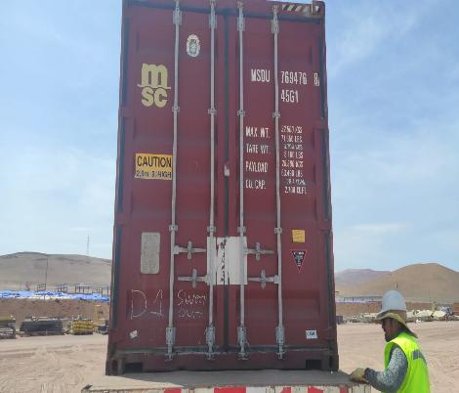
 | 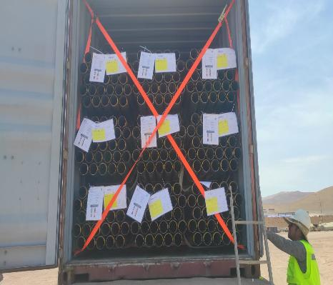
- Contenedor MSDU 769476-8 | - Estado de la carga dentro del contenedor al abrir las puertas.

- Contenedor MSMU 783374-6 | - Estado de la carga dentro del contenedor al abrir las puertas.
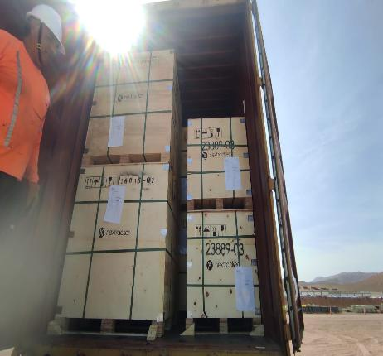
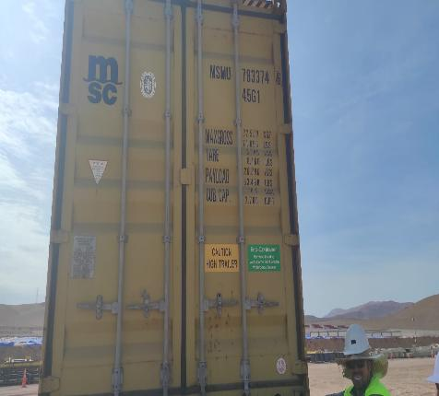
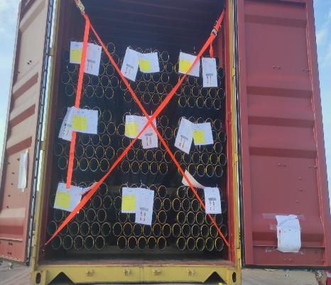
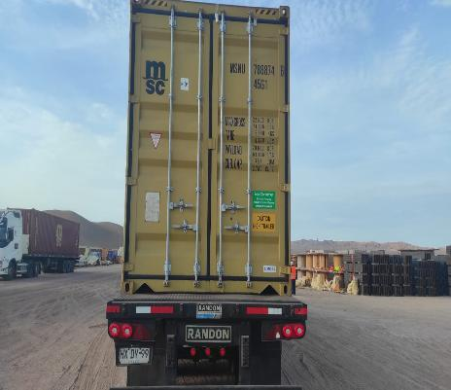
- Contenedor MSNU 786874-6 | - Estado de la carga dentro del contenedor al abrir las puertas.

- Contenedor MSNU 841689-0 | - Estado de la carga dentro del contenedor al abrir las puertas.
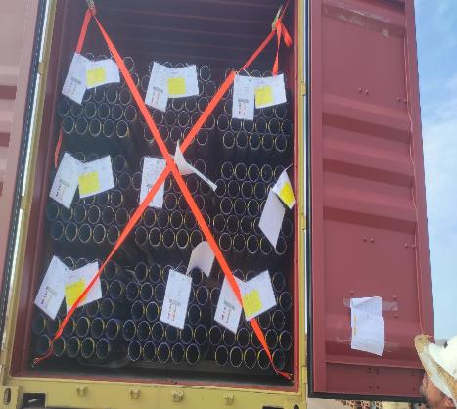
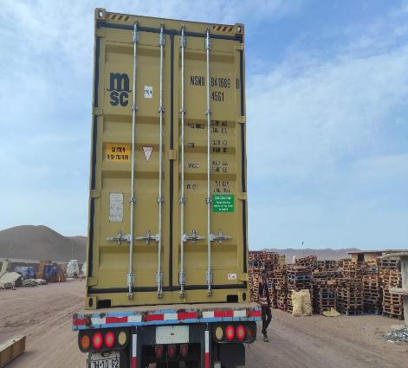
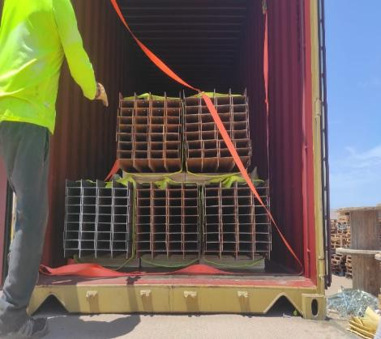
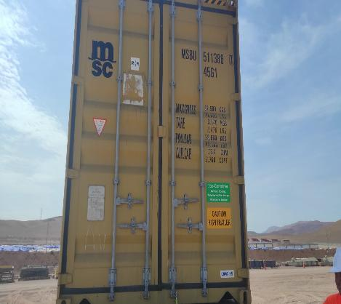
- Contenedor MSBU 511386-7 | - Estado de la carga dentro del contenedor al abrir las puertas.

  - INSPECCIÓN EQUIPOS DE IZAJE Y OPERACIONES DE DESCARGA:

Para las operaciones de descarga se utilizaron:
- 1 grúa horquilla de 3 ton
- 1 grúa horquilla de 16 ton (Lanza 11 metros)

  - OBSERVACIONES ENCONTRADAS COMO CONDICIÓN DE ARRIBO:

Durante la descarga, se pudo inspeccionar los equipos al costado de cada contenedor, para lo cual se encontraron observaciones atribuibles a la condición de arribo.

CONTENEDOR N° | PARTE N° | LOTE N° | OBSERVACIONES | FOTO
MSMU 783374-6 | 25190-02 | 10-44 | Cajón roto | 11-12

CONTENEDOR N° | PARTE N° | LOTE N° | OBSERVACIONES | FOTO
MSDU 769476-8 | 25193-01 | 11-17 | Cajón roto | 13-14
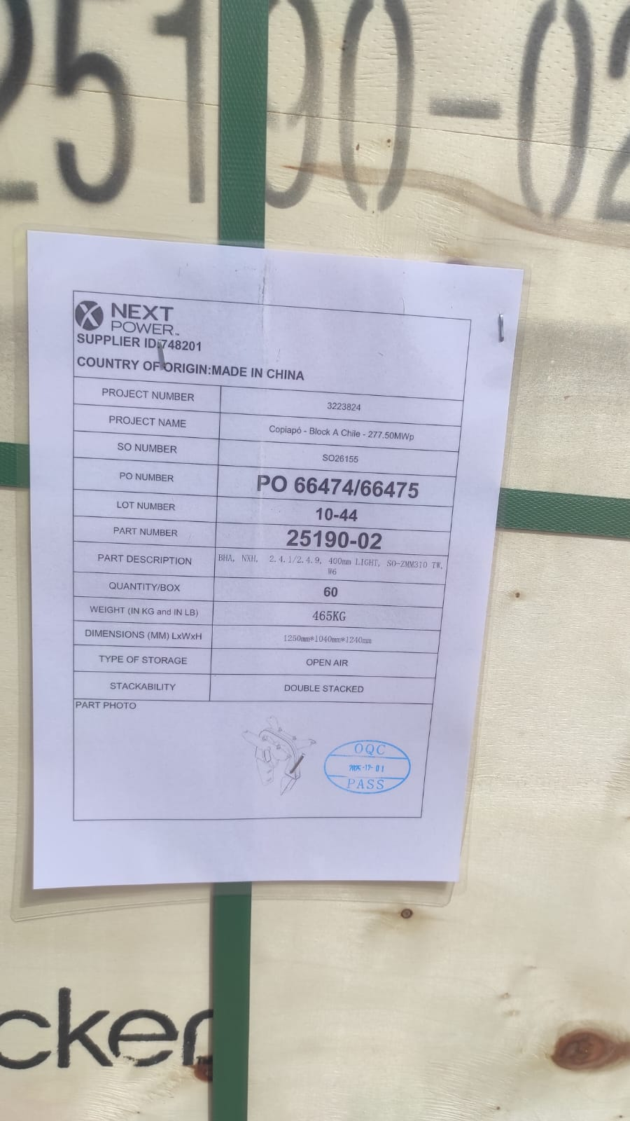
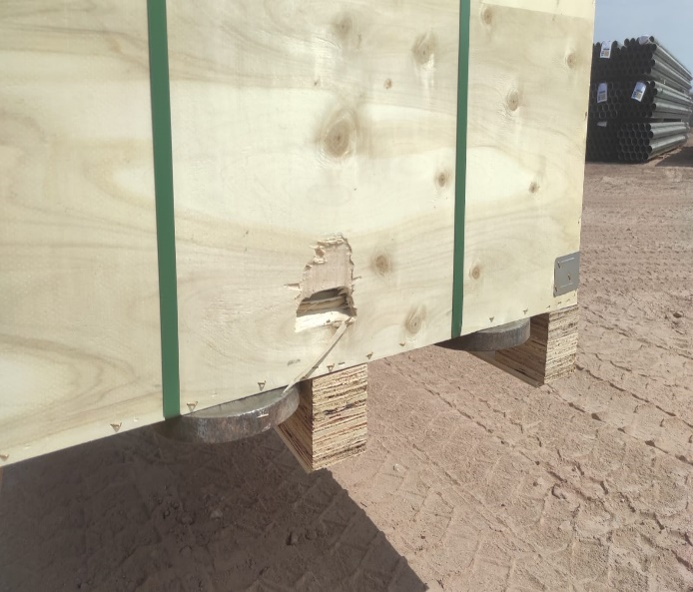
- Caja rota. | - Identificación de la carga.

- Caja rota. | - Identificación de la carga.
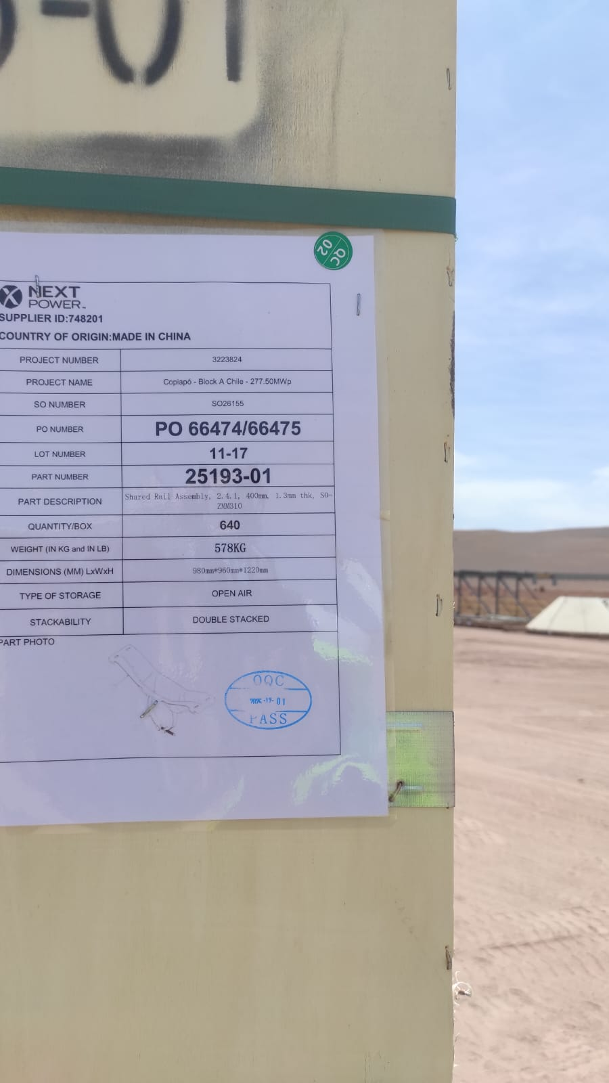
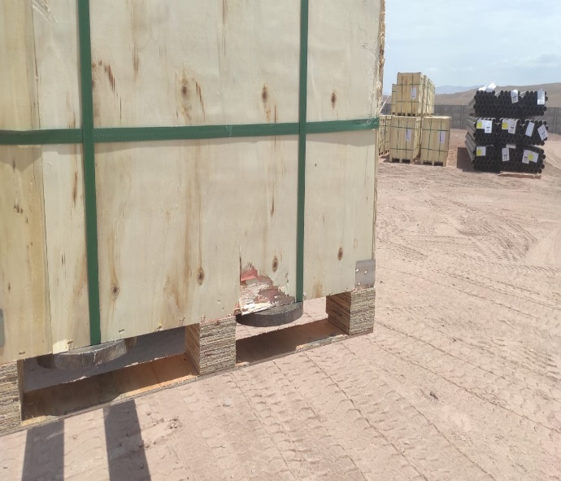

  - INSPECCIÓN AL DESCONSOLIDADO

La operación de desconsolidado fue realizada por personal dispuesto por Empresa CEC, con la asistencia de 2 grúas horquillas de diferentes capacidades, adecuadas para la condición de peso de la carga a desconsolidar.

Las tuberías y cajonerías fueron descargadas primeramente al costado de cada contenedor y, posteriormente fueron trasladadas y acopiadas en un sector del almacén de CEC, a la espera de su carguío sobre el camión, para ser trasladadas a su destino final.

En el proceso de la descarga, se pudo inspeccionar los equipos al costado de cada contenedor, encontrándose algunas observaciones atribuibles a la condición de arribo (detallados en punto N° 4.3).
Durante el proceso de desconsolidado, no se produjeron daños.

DEL PROCESO DE DESCONSOLIDADO:
CONTENEDOR MSDU 769476-8
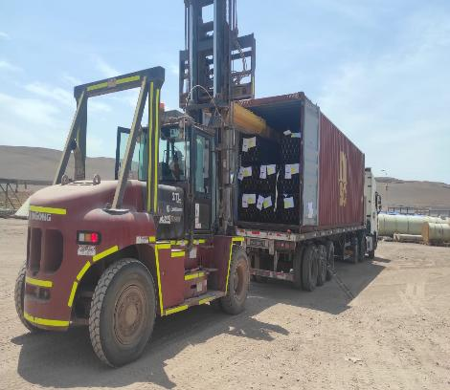
 | 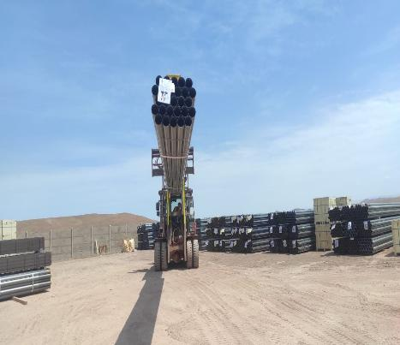
- Carga en proceso de desconsolidado. | - Carga siendo izada.
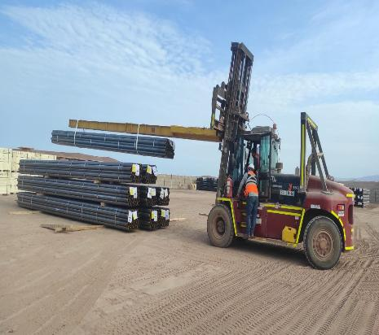
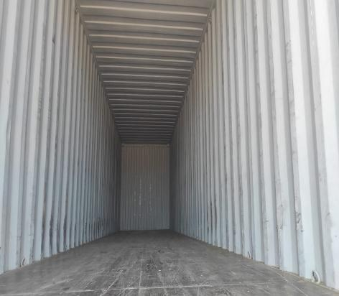
- Carga siendo posicionada en lugar de acopio. | - Contenedor vacío.

CONTENEDOR MSMU 783374-6
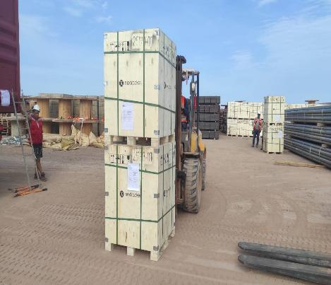
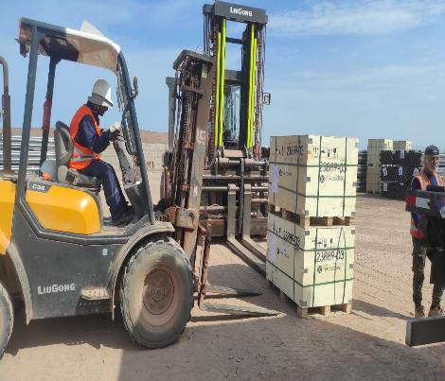
- Carga en proceso de desconsolidado. | - Carga posicionada a un costado del contenedor.
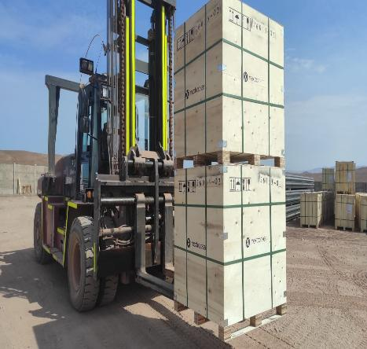
 | 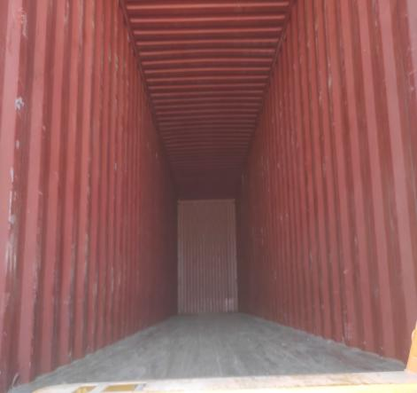
- Carga siendo izada. | - Contenedor vacío.

CONTENEDOR: MSNU 786874-6
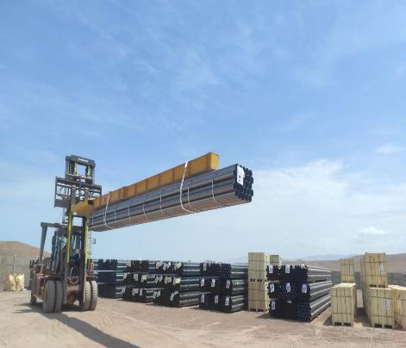
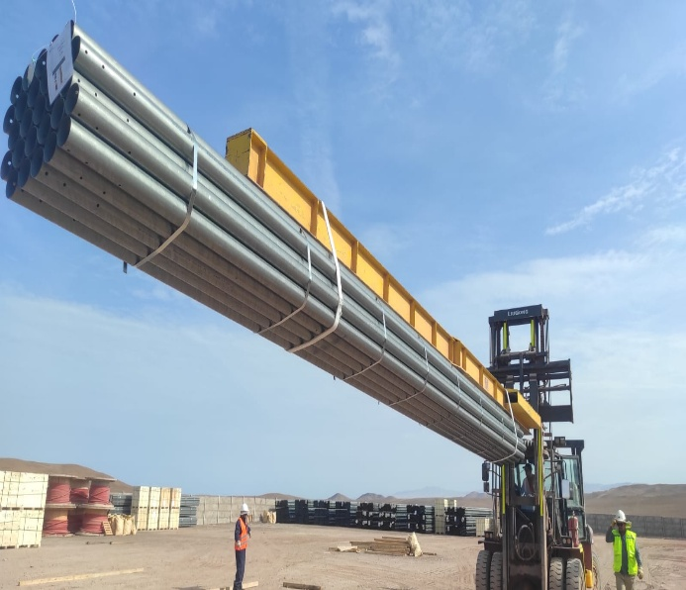
- Carga en proceso de desconsolidado. | - Carga siendo izada.
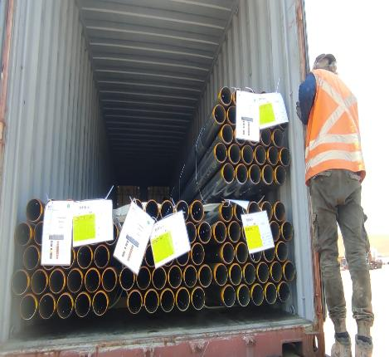
 | 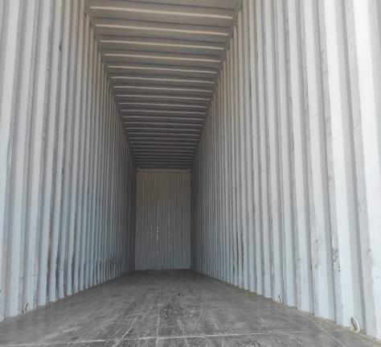
- Proceso de desconsolidado. | - Contenedor vacío.

CONTENEDOR MSNU 841689-9
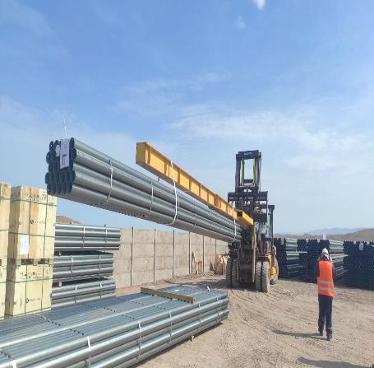
- Carga en proceso de desconsolidado. | - Carga posicionada en el lugar de acopio.
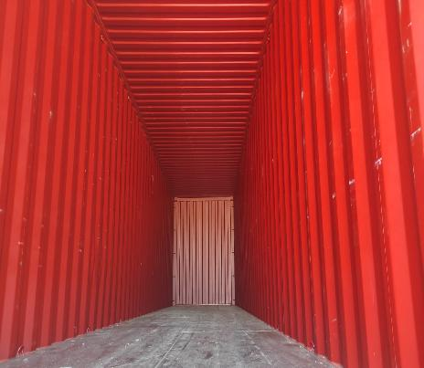
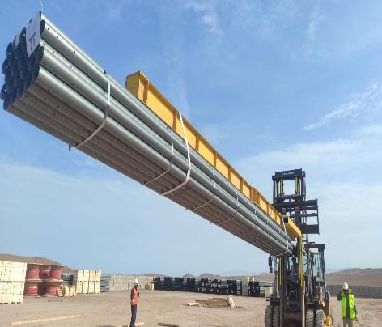
- Carga siendo izada. | - Contenedor vacío.

CONTENEDOR MSBU 511386-7
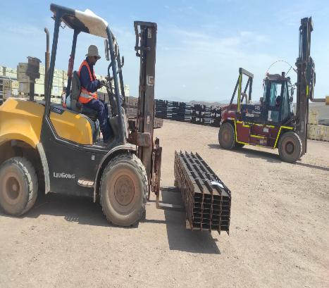
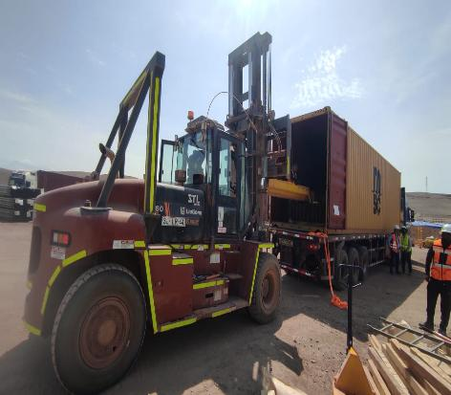
- Carga en proceso de desconsolidado. | - Carga siendo trasladada al lugar de acopio.
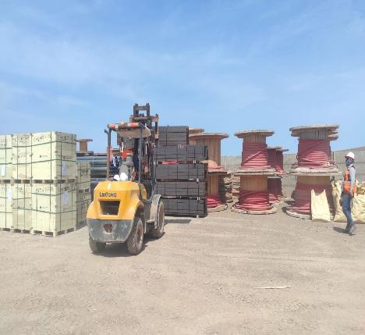
 | 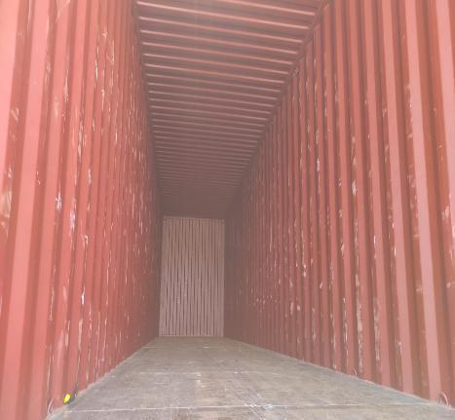
- Carga siendo acopiada | - Contenedor vacío.

  - OBSERVACIONES ENCONTRADAS DURANTE EL PROCESO DE DESCONSOLIDADO:

CONTENEDOR N° | PARTE N° | LOTE N° | OBSERVACIONES | FOTO
- | - | - | - | -

5.- COMENTARIOS:

De acuerdo con nuestra inspección, realizada en Almacenes de Empresa CEC (Control Estratégico de Carga), podemos comentar lo siguiente:

Se pudo constatar que, durante el proceso de desconsolidado de la carga, se evidenciaron
algunos daños, atribuibles a la condición de arribo en la carga.

Así mismo se deja constancia que la carga se encontraba debidamente trincada al momento de la
apertura de los contenedores y que no se observaron evidencias de desplazamiento interno
significativo.

Durante las labores de descarga y desconsolidado, no se registraron incidentes ni daños a
Personas.

6.- PERSONAS PRESENTES:

Nombre | Cargo / Empresa | En representación
Sr. Gonzalo Bacian | Supervisor / ALS Inspection Chile Spa | Altius Logística Chile Spa
Sr. Eulises Figueroa | Inspector (Surveyor) / ALS Inspection Chile Spa | Altius Logística Chile Spa
Sr. Hernan Carpio | Jefe Almacén | Control Estratégico de Carga

Informe emitido sin perjuicio y en el interés de quien concierna.

Surveyor
ALS Inspection Chile SpA

Realizado por: G. Bacián
Revisado por: MJ. Palma
Validado por: J. López

